DERNEKPAZARI

İLÇE HALK EĞİTİM MÜDÜRLÜĞÜ
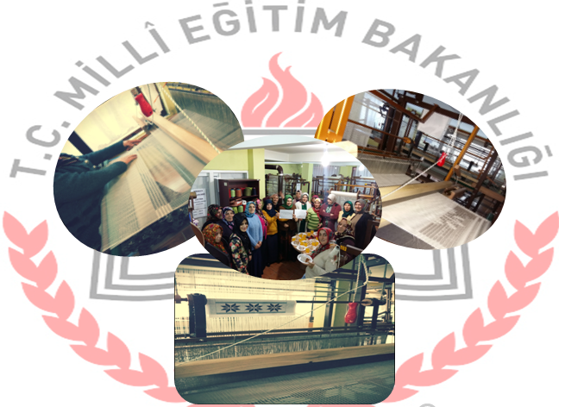

2015-2019 STRATEJİK PLANI
2017 YILI EYLEM PLÂNI

DERNEKPAZARI, 2017

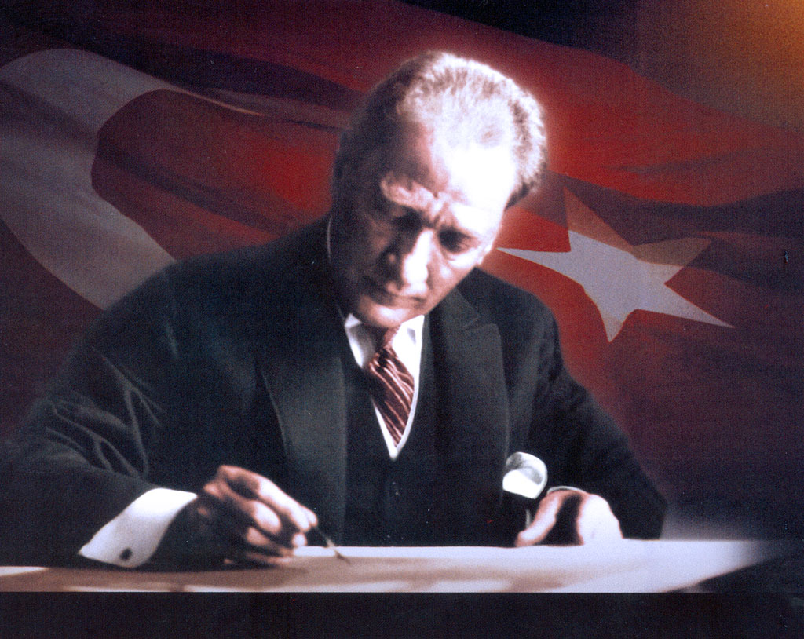
‘’Öğretmenler her fırsattan yararlanarak halka koşmalı, halk ile beraber olmalı ve halk, öğretmenin çocuğa yalnız alfabe okutan bir varlıktan ibaret olmayacağını anlamalıdır.’’
Mustafa Kemal ATATÜRK
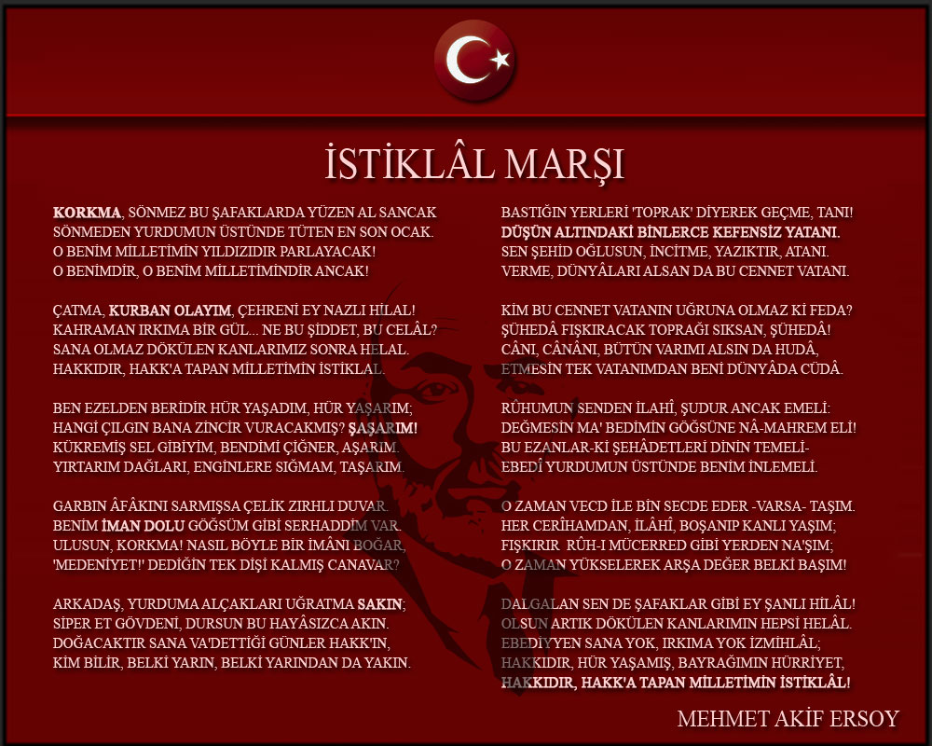
ÜST YÖNETİCİ SUNUŞU

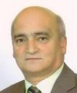

Planlama, eğitim-öğretim faaliyetlerinin ilk adımı ve belki de en önemli basamağıdır. İnsanların ve kurumların gelecekte daha başarılı olabilmesi için kendisine ulaşılabilir hedefler koyması hayati bir öneme sahiptir. Unutulmamalıdır ki rotası olmayan bir gemiye hiçbir rüzgâr yardım edemez.

Başarılı olmayı ve devamlı ileriye gitmeyi amaçlayan bizler 2015-2019 yılları arasında bir öngörüde bulunarak bu planı hazırlamaya koyulduk. Yaygın eğitim kurumu olan Dernekpazarı Halk Eğitim Merkezi yediden yetmişe tüm halkımızın eğitim, meslek ve beceri düzeyini ilerletebilmek üstüne düşen görevi bugüne kadar olduğu gibi yarın da hızına hız başarısına başarı katmak amacıyla çalışmalarını katlanarak sürdürme amacındadır.
Bu vatan için ne yapsak azdır.
Saygılarımla…

Ahmet AYDIN
Dernekpazarı Halk Eğitim Merkezi Müdürü
İÇİNDEKİLER
ÜST YÖNETİCİ SUNUŞU | 4
TABLOLAR DİZİNİ | 6
BÖLÜM I
GENEL BİLGİLER
1.1. Yetki, Görev ve Sorumluluklar | 8-10
1.2. Teşkilat Yapısı | 11
1.3. Fiziki ve Teknolojik Kaynaklar | 12
1.4. İnsan Kaynakları | 14
BÖLÜM II
PERFORMANS BİLGİLERİ
2.1. Amaç ve Hedefler
2.1.1. Kurum Müdürlüğünün Misyonu | 18
2.1.2. Kurum Müdürlüğünün Vizyonu | 18
2.1.3. 2015-2019 Stratejik Planında Yer Alan Amaçlar ve Hedefler | 19
2.2. Eylem Planı Performans Hedef Göstergeleri
2.2.1. 2016 Yılı Performans Hedefleri
BÖLÜM III
2017 YILI EYLEM PLANI FAALİYETLERİ

3.1. 2017 Yılı Faaliyet Tabloları | 22
3.2. Eylem Planı Toplam Kaynak İhtiyacı Tablosu | 29
3.3. Faaliyet ve Maliyetlerin Onayı | 30

TABLOLAR DİZİNİ
TABLO NO | TABLO ADI | SAYFA NO
Tablo: 1 | Dernekpazarı Halk Eğitim Merkezi Müdürlüğü Teşkilat Şeması | 11
Tablo: 2 | Halk Eğitim Merkezi Müdürlüğü Bina Durumu | 12
Tablo: 3 | Halk Eğitim Müdürlüğü Hizmet Araçları | 13
Tablo: 4 | Halk Eğitim Merkezi Müdürlüğü Derslik-Şube-Öğrenci-Öğretmen Durumu | 13
Tablo: 5 | Hizmet Sınıflarına Göre İnsan Kaynakları Personel Dağılımı | 14
Tablo: 6 | Halk Eğitim Merkezi Müdürlüğü Branşlara Göre Norm Ve Eğitim Durumları | 14
Tablo: 7 | Halk Eğitim Merkezi Müdürlüğü Personelin Hizmet Süresine İlişkin Bilgiler | 15
Tablo: 8 | Halk Eğitimi Merkezi Personelin Yaş İtibari ile Dağılımı | 15
Tablo: 9 | Dernekpazarı Halk Eğitimi Merkezi Personelin Katıldığı Hizmet İçi Eğitim Programları | 15
Tablo: 10 | Performans Hedef Göstergesi | 22
Tablo: 11 | Faaliyet Tablosu | 22
Tablo: 12 | Performans Hedef Göstergesi | 23
Tablo: 13 | Faaliyet Tablosu | 24
Tablo: 14 | Performans Hedef Göstergesi | 24
Tablo: 15 | Faaliyet Tablosu | 26
Tablo: 16 | Performans Hedef Göstergesi | 27
Tablo: 17 | Faaliyet Tablosu | 27
Tablo: 18 | Maliyet Göstergesi | 29

BÖLÜM I

GENEL BİLGİLER

  - YETKİ, GÖREV VE SORUMLULUKLAR
Okul Müdürlüğümüzün yetki, görev ve sorumlulukları 14/6/1973 tarihli ve 1739 sayılı Millî Eğitim Temel Kanunu kapsamında düzenlenmiştir. Buna göre; Okul Müdürlüğümüzün görev, yetki ve sorumlulukları “Eğitim Öğretim Hizmetleri ile İlgili Görevler”, “Yönetim Hizmetleri ile İlgili Görevler” ve “Mali Kaynakların Kullanımı ile İlgili” olmak üzere üç ana bölümden oluşmaktadır.

1.1.1.Eğitim Öğretim Hizmetleri ile İlgili Görevler
1.Okulda eğitimin düzenli olarak işleyişini sağlama
2.Ders dışı eğitim çalışmalarının işleyişini sağlamak
3.İl ve İlçe MEM koordinesinde yürütülen farklı konulardaki eğitim programlarının uygulanmasını sağlamak
4.Öğrencilerin kişisel, sosyal ve değerlerimiz açısından donanımı için değerler eğitimi almalarını sağlamak
5.Ders programı ile zaman çizelgesini hazırlamak
6.Öğrencilerin zararlı alışkanlıklardan uzak ve güven içinde eğitim almalarını sağlamak, engelli öğrencilerle ilgili tedbirler almak.
7.Program geliştirme çalışmalarına katkıda bulunmak
8.Öğrenci başarısını geliştirmek için çalışmalar yapmak
9.Öğretim programları, yöntem ve teknikler, ölçme ve değerlendirme çalışmalarında öğretmen, öğrenci ve velileri bilgilendirmek
10.Okuldaki rehberlik hizmetlerini planlamak
11.Rehberlik hizmetlerinin yürütülmesi ile ilgili gerekli kurul ve komisyonları kurmak ve çalıştırmak
12.RAM ile iş birliği yapmak
13.Kaynaştırma eğitimi alan bireylerle ilgili iş ve işlemleri yapmak
14.Şiddet eylem planını hazırlamak ve uygulamak
15.Bilimsel, sosyal ve kültürel çalışmaları yürütmek
16.Belirli gün ve haftalarla ilgili etkinlikleri yürütmek
17.İnceleme, tanıma ve araştırma amaçlı gezilerin düzenlenmesini sağlamak
18.Öğrencilerin değerler eğitimlerini almalarını sağlamak
19.Okulda okuma alışkanlığının artırıcı çalışmalar yapmak.
20.Atatürk Sevgisi, Milli Tarih, Milli Kültür ve dil bilincinin yerleşmesini sağlayıcı çalışmalar yapmak, sergi, panel, konferans, seminer gibi etkinlikler düzenlemek.
21.Çeşitli spor dallarında öğrencilerin yetiştirilmesi için gerekli egzersizlerin ve çalışmaların yapılmasını sağlamak ve bu öğrencilerin ilgili yarışmalara katılmaları için gerekli işlemleri yerine getirmek.
22.Milli ve mahalli bayram günleri ile ilgili törenlere katılmak
23.Okuldaki arama, kurtarma ve koruma hizmetleri için il, ilçe MEM ve AFAD hizmetleri birimi koordinesinde hazırlanması gereken planları hazırlamak
24.Her hangi bir felaket ve tehlike anında okulun boşaltılması ve toplanma yerlerinde toplanması için gerekli planlamaları, yer tespitlerini ve tatbikatları yapma, sonuçları paylaşma ve ilgili üst birimlere rapor etme.
25.Okulun nöbet görevlerini planlama ve ilgililere tebliğ etme.

1.1.2.Yönetim Hizmetleri ile İlgili Görevler
1.Öğrenci Kayıt alanlarının ve eğitim bölgelerinin İlçe MEM, Belediye ve Muhtarlıklar aracılığı ile oluşturmak.
2.Öğrencilerin kayıt, nakil ve mezuniyet işlemlerini yürütmek
3.Okul Demokrasi Meclisleri Projesini Uygulamak
4.Öğrenci sağlık taramaları ile aşı uygulamalarını Toplum Sağlığı Merkezi ve Aile Hekimliği vasıtasıyla yapılmasını sağlamak
5.Disiplin İşlemlerini Yürütmek
6.Denklik ve başka ülke vatandaşı olup, okul kayıt alanı içerisinde ikamet eden vatandaşların çocuklarının kayıt işlemleri ile ilgili işleri yürütmek
7.Hizmet içi eğitim faaliyetleri ile ilgili iş ve işlemleri yürütmek
8.Özlük hakları ile ilgili iş ve işlemleri yürütmek
9.Sendikal Hizmetler ile ilgili iş ve işlemleri yürütmek
10.Öğretmenevlerinden faydalanma başvuru işlemlerini yürütmek
11.Okulda öğretmenler için uygun dinlenme ortamları hazırlamak
12.Öğretmenler günü ile ilgili programlar hazırlamak
13.Hizmet iç eğitim ihtiyaçlarını belirlemek ve üst birimleri bilgilendirmek
14.Personelin kişisel gelişimlerini tamamlamalarını sağlamak
15.Yenilikçi ve uzaktan eğitim faaliyetlerinden personelin faydalanmasını sağlamak
16.Personeli hizmet içi eğitim faaliyetleri hakkında bilgilendirmek
17.Veli toplantılarını yapmak
18.Veli iletişim hizmetlerini gerçekleştirmek
19.Okul-Aile Birliği faaliyetlerini okul aile birliği yönetimi ile birlikte yürütmek
20.Anne – Baba Eğitimi çalışmalarını yapmak
21.Okul içindeki şikâyetlerin değerlendirilmesini sağlamak
22.Ön inceleme işlemlerinin yürütülmesini takip etmek
23.Denetim çalışmalarının sonuçlarını incelemek ve değerlendirmek
24Okuldaki iş ve işlemlerin denetime hazır halde olmasını sağlamak
25.Mevzuatın uygulanmasında tereddüde düşülen hususlarda üst birimlerden görüş
almak ve bunu paylaşmak
1.1.3.Mali Kaynakların Kullanımı ile İlgili Görevler
1.Personelin her türlü özlük işlemlerinden okuldan yapılabilecek olanları İlçe
MEM koordinesi ile yürütmek
2.MEBBİS sistemi üzerinden e-personel modülünde personelle ilgili bilgileri
güncel tutmak ve kişisel verileri korumak
3.Kurum Bütçesini Hazırlamak ve Yürütmek
4.Personelin maaş. ücret, emeklilik vs. iş ve işlemlerinin KBS Sisteminde sağlıklı
bir şekilde yürütülmesi için tedbirler almak
5.Alım-Satım ile ilgili iş ve işlemleri yürütmek
6.Taşınırlarla ilgili iş ve işlerin KBS Sisteminde Taşınır Eşya Modülü üzerinde
sağlıklı bir şekilde yürütülmesi için tedbirler almak
7.Okul ali birliği gelir ve giderlerinin TEFBİS modülüne işlenmesini sağlamak
8.Kantin gelirleri ile ilgili iş ve işlemleri yürütmek
9.Anasınıfı gelir ve giderleri ile ilgili ş ve işlemleri yürütmek
10.Stratejik Plana bağlı olarak yürütülen faaliyet ve projelerin maliyetlendirmeleri
ile ilgili iş ve işlemleri yürütmek sonuçları raporlamak.

1.2. TEŞKİLAT YAPISI

Tablo 1:Dernekpazarı Halk Eğitim Merkezi MüdürlüğüTeşkilat Şeması

Müdürlüğümüzün teşkilat yapısı ve birimlerin görevleri, 21.05.2010 tarihli ve 27587 sayılı Resmi Gazete’de yayınlanarak yürürlüğe Millî Eğitim Bakanlığı Yaygın Eğitim Kurumları Yönetmeliğine göre düzenlenmiştir.
Kurumuzda 2017 verilerine göre, 1 Müdür, 1 müdür yardımcısı, 5 öğretmen, 1 yardımcı personel, toplam 8 personel görev yapmaktadır.

1.3. FİZİKİ VE TEKNOLOJİK KAYNAKLAR
Halk Eğitim Merkezi Müdürlüğümüz Okullar Cd. No: 11 Dernekpazarı/TRABZON adresinde bir müdür, bir müdür yardımcısı, 3 adet sınıf, 1 adet bilgisayar laboratuarı, 1 adet çok amaçlı salonu ile hizmet sunmaktadır. Müdürlüğümüz sunmuş olduğu hizmetlerin yararlanıcılara daha hızlı ve etkili şekilde ulaştırılmasını sağlayacak nitelikte güncel teknolojik araçları kullanmaktadır. Yine MEBBİS ve e-yaygın sistemi üzerinden kurumsal ve bireysel iş ve işlemlerin büyük bölümü gerçekleştirilmektedir.

Tablo 2: Halk Eğitim Merkezi Müdürlüğü Bina Durumu
HALK EĞİTİM MERKEZİ MÜDÜRLÜĞÜ BİNA DURUMU
Binanın Hizmete Giriş Yılı | 1993
Bina Durumu | Betonarme
Binanın Mülkiyeti | Milli Eğitim Bakanlığı
Kira Durumu | -
Isınma Durumu | Kalorifer
Yakıt Türü | Katı yakıt
Binanın Yüzölçümü (m2) | 205
Kat Sayısı | 6
Arşiv | -
Bekleme Salonu | -
Danışma | -
İdari İşler Odası | 2
Derslik | 3
Laboratuvar | 1
Atölye | -
Müdür Odası | 1
Müdür Yardımcısı Odası | 1
Öğretmenler Odası | -
Kütüphane | -
Destek odası | -
Çok Amaçlı Salon | 1
Konferans Salonu | -
Spor Salonu | -
WC Sayısı | 4

Tablo 3: Halk EğitimMüdürlüğü Hizmet Araçları
HALK EĞİTİM MERKEZİ MÜDÜRLÜĞÜ HİZMET ARAÇLARI
ÇEVRE BİRİMLERİ | Bilgisayar | 20
 | Fotokopi Makinesi | 1
 | Hoparlör | 2
 | Lazer Yazıcı | 2
 | Tarayıcı | 2
 | Etkileşimli Tahta | -
 | Projeksiyon Cihazı | 2
 | Telefon Hattı Sayısı | 2
İNTERNET  YAZILIM | ADSL | 1
 | Telefon | 2
 | Ofis Yazılımları | -
 | Okul Yönetim Yazılımları | -

Tablo 4:Halk Eğitim Merkezi Müdürlüğü Derslik-Şube-Öğrenci-Öğretmen Durumu
KURUM ADI | Derslik Sayısı | Şube Sayısı | ÖĞRENCİ SAYILARI |  |  | Öğretmen Sayısı | Derslik Başına Düşen Öğrenci Sayısı | Şube Başına Düşen Öğrenci Sayısı | Öğretmen Başına Düşen Öğrenci Sayısı
 |  |  | Erkek | Kız | Toplam
HALK EĞİTİM MERKEZİ MÜDÜRLÜĞÜ | 3

1.4.İNSAN KAYNAKLARI
Dernekpazarı Halk Eğitim Merkezi Müdürlüğü bünyesinde mevcut durum itibarıyla 5’i eğitim ve öğretim hizmetleri üzere toplam 8 personel ile çalışmalarını sürdürmektedir.

Tablo 5 : Hizmet Sınıflarına Göre İnsan Kaynakları Personel Dağılımı
PERSONELİN  ÜNVANI | HİZMET SINIFLARI
 | EÖHS | GİHS | …. | …. | YHS | ….. | İŞÇİ | GEÇİCİ | TOPLAM
MÜDÜR | 1 | - |  |  | - |  | - |  | 1
MÜDÜR YARDIMCISI | 1 | - |  |  | - |  |  |  | 1
ÖĞRETMEN | 5 | - |  |  | - |  |  |  | 5
DİĞER PERSONEL |  | - |  |  | - |  |  | 1 | 1
GENEL TOPLAMLAR | 7 |  |  |  | - |  |  | 1 | 8

Tablo 6:Halk Eğitim Merkezi Müdürlüğü Branşlara Göre Norm Ve Eğitim Durumları
Branş | Norm Sayısı | Mevcut Norm | Norm İhtiyacı | Norm Fazlası | Toplam | Lisans | Y. Lisans | Doktora
Müdür | 1 | 1 | - | - | 1 | 1 | - | -
Müdür Yardımcısı | 1 | 1 | - | - | 1 | 1 | - | -
Sınıf Öğretmenliği | 2 | 2 | - | - | 2 | 2 | - | -
Bilgisayar Öğretmenliği | 1 | 1 | - | - | 1 | 1 | - | -
Tarih Öğretmenliği | 1 | 1 | - | - | 1 | 1 | - | -
Görsel Sanatlar | 1 | 1 | - | - | 1 | 1 | - | -
Yiyecek ve içecek Hizmetleri | 1 | - | 1 | - | 1 | - | - | -

Tablo 7: Halk Eğitim Merkezi Müdürlüğü Personelin Hizmet Süresine İlişkin Bilgiler
Hizmet Süreleri | 2016 Yılı İtibari İle
 | Kişi Sayısı | %
1-3 yıl | - | 0
4-7 yıl | 3 | 42,85
8- 15 yıl | - | 0
15-21 yıl | 3 | 42,85
21+ yıl | 1 | 14,3

Tablo 8: Halk Eğitimi Merkezi Personelin Yaş İtibari ile Dağılımı
Yaş Aralığı | Kişi Sayısı
20-25 | -
25-30 | 1
30-40 | 2
40+ | 4

Tablo 9: Dernekpazarı Halk Eğitimi Merkezi Personelin Katıldığı Hizmet İçi Eğitim Programları
HİZMET İÇİ EĞİTİM PROGRAMI | KATILAN KİŞİ SAYISI
Aday memurun yetiştirilmesine yönelik temel eğitim kursu | 7
Aday memurun yetiştirilmesine yönelik hazırlayıcı eğitim kursu | 7
Dikkat arttırma teknikleri kursu | -
Çalışanların temel iş sağlığı ve güvenliği eğitim kursu | 7
Uyum eğitimi | 3
Özel eğitim hizmetleri semineri | 5
Performans değerlendirme semineri | 2
İletişim ve etkili sunuş teknikleri kursu | 3
İş sağlığı ve iş güvenliği ilk yardımcı eğitimi kursu | 6
Okul sağlığı (Ergenlik) kursu | 2
Okul sağlığı (İlk yardım-İlk müdahale)kursu | 2
Doküman yönetim sistemi kullanıcı eğitim semineri | 2
Bilgisayar ve İnternet Kullanımı Kursu | 7
Soruşturma Teknikleri Kursu | 1
Yöneticilik Formasyon Kazandırma ( l.Kademe) Kursu. | 1
Yöneticilik Formasyon Kazandırma (ll.Kademe) Kursu | 1
Yöneticilik Formasyon Kazandırma (lll.Kademe) Kursu | 1
Açık Öğretim Ortaokulu Uygulamaları Semineri | 1
Yönetim Becerileri Semineri | -
Eğitim Yönetimi Semineri | 1
TKY Geliştirme ve Paylaşım Semineri | 1
TKY Ödül Raporu Yazım Semineri | -
Toplam Kalite Uygulamalarında Süraç Yönetimi Semineri | -
Afet ve Acil Durum Hazırlık Uygulamaları Semineri | -
Okul Yöneticiler Uzaktan Eğitim Semineri | -
Değerler Eğitimi Semineri | 1
Ölçme ve Değerlendirme Farkındalık Semineri | 1

BÖLÜM II

PERFORMANS BİLGİLERİ

A. MİSYON, VİZYON, TEMEL DEĞERLER ve İLKELERİMİZ

MİSYONUMUZ
Halkın yaşam kalitesini yükseltmek ve toplumsal refahı artırmak için; yaşam boyu öğrenme perspektifi içerisinde, toplumun her yaş eğitim düzeyindeki kişilerin enerji ve potansiyellerini ortaya çıkaracak öğrenme, iş ve yaşam becerilerini geliştirecek, her zaman ve her yerde uygulanabilecek yaygın eğitim programlarını geliştiren bir kurum olmak

VİZYONUMUZ

Yaygın eğitim kurumlarını insan haklarına ve evrensel değerlere saygılı insan anlayışı ile teknolojik yenilikleri topluma aktaran ve bu şekilde toplumsal mutluluğu ve kalkınmayı hedeflenen bir kurum olmak

TEMEL DEĞERLERİMİZ
- Atatürk İlkelerine bağlı olmak,
- Evrensel hukuk ilkelerine ve yasal düzenlemelere uymak,
- Bilimin evrenselliğine inanmak,
- Yenilikçi olmak,
- Doğruluktan ve dürüstlükten taviz vermemek,
- Kurum içinde uyum ve dayanışmaya önem vermek,
- Herkesi din, ırk, milliyet, renk, düşünce farklılığı gözetmeksizin sevmek ve saygılı olmak,
- Sürekli mükemmelliği yakalamaya çalışmak,
- Zamanın kıymetini bilmek,
- Faydalı ve Özgün araştırmalar yapmak,
- İşimizi sevmek.

- STRATEJİK PLAN GENEL TABLOSU

- STRATEJİK AMAÇ-1
- İlçemizdeki bireyler başta olmak üzere her bireyin hayat boyu öğrenmeye erişimini sağlamak özellikler ortaöğrenimini tamamlayamamış bireylere açık öğretim sistemi yoluyla bu eğitimlerini tamamlayabilmelerini sağlamak.

Stratejik Hedef 1.1:
- Plan dönemi sonuna kadar ilçemizde hayat boyu öğrenmeye katılım sayısını artırmak. Ayrıca ortaöğrenimini tamamlayamamış bireylere Açık Öğretim Orta Okulu ve Açık Öğretim Lisesini tanıtıcı çalışmalar yaparak bu okullardan yararlanamayan birey sayısını azaltmak.

- STRATEJİK AMAÇ-2
- Merkezimizde kurslar düzenleyerek sportif, sanatsal ve kültürel aktiviteler eşliğinde; akademik bilgi ve iletişim teknolojileri alanında ilgi ve yeteneğine göre beceri, tutum ve davranış geliştirebilen, dil becerileri yüksek, iletişime ve öğrenmeye açık, özgüven sahibi, girişimci, yenilikçi ve yaratıcı bireylerin yetişmesini sağlamak.

Stratejik Hedef 2.1:
- Çevremizdeki işgücü piyasasıyla işbirliği yaparak hayat boyu öğrenme perspektifinden hareketle, bireylerin mesleki gelişim süreçlerini destekleyerek, işgücü piyasasının talep ettiği beceriler ile uyumlu bireyler yetiştirmek ve istihdam edilebilirliklerini artırmak.

STRATEJİK AMAÇ-3:
- Merkezimizde; bilgi ve iletişim teknolojileri desteğiyle beşeri, fiziki ve mali yapının verimli bir şekilde kullanıldığı sistemi oluşturarak kurumsal kapasiteyi geliştirmek.

Stratejik Hedef 3.1:
- İşlevsel bir insan kaynakları planlamasında, kurumumuzda görev yapan yönetici ve her kademede görev yapan personelin iş tanımları dâhilinde mesleki yeterliliğini artırmak.

Stratejik Hedef 3.2:
- Plan dönemi sonuna kadar kurumumuzun finansal kaynaklarının etkin kullanımıyla alt yapı ve donatım ihtiyacını karşılamak.

- TEMA, AMAÇ, HEDEF VE TEDBİRLER
- TEMA 1- EĞİTİM VE ÖĞRETİME ERİŞİMİN ARTIRILMASI
.

BÖLÜM III

EYLEM PLANI FAALİYETLERİ

3.1-2017 YILI FAALİYET TABLOLARI
Tablo 10: Performans Hedef Göstergesi
TEMA 1 | ERİŞİM
Stratejik Amaç No:1 | Demografik, sosyal, kültürel ve ekonomik farklılıkların ortaya çıkardığı dezavantajlardan etkilenmeksizin, ilimizdeki her bireyin eğitime eşit ve adil olarak ulaşabilmesini ve bu eğitimi tamamlayabilmesini sağlamak.
Stratejik Hedef No:1.1 | Plan dönemi sonuna kadar ilçemizde hayat boyu öğrenmeye katılım sayısını artırmak
2017 Yılı Performans Hedefi: | hayat boyu öğrenme kavramının toplumun tüm kesimlerine yaygınlaştırılması hedeflenmektedir.
Performans Göstergeleri: | 2016 MEVCUT DURUM | 2017 PERFORMANS HEDEFİ | 2019 HEDEFİ
Açık Öğretimde okullaşma | 2 | 2.4 | 2.8

Tablo 11: Faaliyet Tablosu
FAALİYETLER | Sorumlu Ekip/Kişiler | İşbirliğine Girilecek Kişi/Kurum | Çalışmanın Başlangıç Tarihi | Çalışmanın Bitiş Tarihi | Tahmini Bütçe | Kullanılacak Kaynaklar
1-Okul yöneticileri, muhtarlar, okul aile birliği başkanlarının işbirliğiyle erişimin sağlanmasına yönelik çalışmalar yapılacaktır. | OGYE | İyileştirme birimleri | 31.02.2017 | 26.05.2017 | Mali yükümlülük içermemektedir. | MEB Yaygın eğitim kurumları yönetmeliği
2-Açık Öğretimi özendirici ve tanıtıcı çalışmalar yapılacaktır. | OGYE | İyileştirme birimleri | 31.01.2017 | 26.06.2017 | Mali yükümlülük içermemektedir. | MEB Yaygın eğitim kurumları yönetmeliği
3-Kursiyerlere yönelik istihdamı artırıcı çalışmalar yapılacaktır. | OGYE | İyileştirme birimleri | 31.01.2017 | 26.06.2017 | Mali yükümlülük içermemektedir. | MEB Yaygın eğitim kurumları yönetmeliği
4-Örgün eğitimin dışında kalan bireylerin eğitime erişim imkânlarından faydalanması için öğrenme fırsat ve imkânlarını destekleyici çalışmalar yapılacaktır. | HEM | -Kurum Müdürlüğü | 31.01.2017 | 26.06.2017 | Mali yükümlülük içermemektedir. | MEB Yaygın eğitim kurumları yönetmeliği
5-Bireylerin istihdamını artırmaya yönelik olarak, sektör ve ilgili taraflarla iş birliği yaparak, hayat boyu eğitim anlayışı çerçevesinde mesleki kursların çeşitliliği ve katılımcı sayısı artırılacaktır. | HEM | -Kurum Müdürlüğü | 31.01.2017 | 26.06.2017 | Mali yükümlülük içermemektedir. | MEB Yaygın eğitim kurumları yönetmeliği

Tablo 12: Performans Hedef Göstergesi
TEMA 2 | EĞİTİM-ÖĞRETİMDE KALİTE
Stratejik Amaç No:2 | Yenilikçi ve yaratıcı bireylerin yetişmesini sağlamak
Stratejik Hedef No:2.1 | Çevremizdeki işgücü piyasasıyla işbirliği yaparak hayat boyu öğrenme perspektifinden hareketle, bireylerin mesleki gelişim süreçlerini destekleyerek, işgücü piyasasının talep ettiği beceriler ile uyumlu bireyler yetiştirmek ve istihdam edilebilirliklerini artırmak.
2017 Yılı Performans Hedefi: | Kaliteli Eğitim ve Öğretim
Performans Göstergeleri: | 2016 MEVCUT DURUM | 2017 PERFORMANS HEDEFİ | 2019 HEDEFİ
- Yaygın eğitim kurumlarında açılan toplam kurs sayısı | 25 | 30 | 32
- Yaygın Eğitim kurumlarına kayıt yaptıran kişi sayısı | 1281 | 2363 | 2500
- Etüt çalışmalarına katılan öğrenci sayısı | 450 | 488 | 490
- Yaygın eğitim kurumlarında eklenen/güncellenen modül sayısı | - | - | -

Tablo 13: Faaliyet Göstergesi

FAALİYETLER | Sorumlu Ekip/Kişiler | İşbirliğine Girilecek Kişi/Kurum | Çalışmanın Başlangıç Tarihi | Çalışmanın Bitiş Tarihi | Tahmini Bütçe | Kullanılacak Kaynaklar
Çevremizde kalifiye eleman yetiştirmeye yönelik açılan kursların iş dünyasının görüş ve desteği alınarak istihdam olanakları ile ilişkisi artırılacaktır. | OGYE | İyileştirme birimleri | 31.02.2017 | 26.05.2017 | Mali yükümlülük içermemektedir. | MEB Yaygın eğitim kurumları yönetmeliği

Tablo 14: Performans Hedef Göstergesi
TEMA 1 | KALİTE
Stratejik Amaç No:3 | Merkezimizde; bilgi ve iletişim teknolojileri desteğiyle beşeri, fiziki ve mali yapının verimli bir şekilde kullanıldığı sistemi oluşturarak kurumsal kapasiteyi geliştirmek
Stratejik Hedef No:3.1 | İşlevsel bir insan kaynakları planlamasında, kurumumuzda görev yapan yönetici ve her kademede  görev yapan personelin iş tanımları dâhilinde mesleki yeterliliğini artırmak.
2017 Yılı Performans Hedefi: | Kurumsal Kapasite Geliştirme
Performans Göstergeleri: | 2016 MEVCUT DURUM | 2017 PERFORMANS HEDEFİ | 2019 HEDEFİ
- Yüksek lisans yapan personel sayısı | 0 | 0 | 1
- Yüksek lisans yapan personel sayısının tüm personel sayısına oranı | 0 | 0 | %15
- Doktora yapan personel sayısı | 0 | 0 | 0
- Doktora yapan personel sayısının tüm personel sayısına oranı % | 0 | 0 | 0
- Hizmet içi eğitim gerçekleştirilen alan sayısı | - | - | 5
- Uzaktan eğitim gerçekleştirilen alan sayısı | 1 | 2 | 3
- Her yıl en az bir hizmet içi eğitime katılan personel sayısı | 1 | 2 | 3
- Her yıl en az bir uzaktan eğitime katılan personel sayısı | 0 | 2 | 3
- Her yıl en az bir hizmet içi eğitime katılan personel sayısının tüm personel sayısına oranı | %15 | %29 | %43
- Her yıl en az bir uzaktan eğitime katılan personel sayısının tüm personel sayısına oranı % | 0 | 0 | 0
- Eğitim öğretim hizmetleri sınıfında ihtiyaç duyulan personel sayısı | 1 | 2 | 3
- Genel idare hizmetleri sınıfında ihtiyaç duyulan personel sayısı | 1 | 1 | 1
- Gerçekleştirilen insan kaynakları planlamasına uygun olarak yer değişikliği yapılan personel sayısı | 0 | 0
- Öğretmen başına düşen öğrenci sayısı | 12 | 12 | 12
- Ücretli öğretmen sayısının toplam öğretmen sayısına oranı | %28 | %28 | %20
- Kurumda çalışan engelli personel sayısı | - | - | -

Tablo 15: Faaliyet Göstergesi
FAALİYETLER | Sorumlu Ekip/Kişiler | İşbirliğine Girilecek Kişi/Kurum | Çalışmanın Başlangıç Tarihi | Çalışmanın Bitiş Tarihi | Tahmini Bütçe | Kullanılacak Kaynaklar
1-Öğretmenlerimiz için mahalli düzeyde eğitim faaliyetleri planlanacaktır. | OGYE | İyileştirme birimleri | 31.02.2017 | 26.05.2017 | Mali yükümlülük içermemektedir. | MEB Yaygın eğitim kurumları yönetmeliği
2-sosyal kültürel ve sportif etkinlikler artırılarak, çalışanların motivasyonunu yükseltici çalışmalar düzenlenecektir. | OGYE | İyileştirme birimleri | 31.02.2017 | 26.05.2017 | Mali yükümlülük içermemektedir. | MEB Yaygın eğitim kurumları yönetmeliği
3-Eğitim Bilişim Ağının (EBA) öğrenciler ve öğretmenler tarafından etkin kullanımını artırılacaktır. | OGYE | İyileştirme birimleri | 31.02.2017 | 26.05.2017 | Mali yükümlülük içermemektedir. | MEB Yaygın eğitim kurumları yönetmeliği

Tablo 16: Performans Hedef Göstergesi
TEMA 3 | KALİTE
Stratejik Amaç No:3 | Merkezimizde; bilgi ve iletişim teknolojileri desteğiyle beşeri, fiziki ve mali yapının verimli bir şekilde kullanıldığı sistemi oluşturarak kurumsal kapasiteyi geliştirmek
Stratejik Hedef No:3.2 | Plan dönemi sonuna kadar kurumumuzun finansal kaynaklarının etkin kullanımıyla alt yapı ve donatım ihtiyacını karşılamak.
2017 Yılı Performans Hedefi: | Kurumsal Kapasite Geliştirme
Performans Göstergeleri: | 2016 MEVCUT DURUM | 2017 PERFORMANS HEDEFİ | 2019 HEDEFİ
- Alınan hibe tutarı (Bin Lira) | - | 500 | 800
- Donatım standartları hazırlanan veya güncellenen alan/dal/atölye sayısı.

Tablo 17: Faaliyet Göstergesi
FAALİYETLER | Sorumlu Ekip/Kişiler | İşbirliğine Girilecek Kişi/Kurum | Çalışmanın Başlangıç Tarihi | Çalışmanın Bitiş Tarihi | Tahmini Bütçe | Kullanılacak Kaynaklar
1-E-yatırım modülünün etkin kullanımı sağlanarak onarım taleplerinde gerçekçi veri girişlerinin yapılması sağlanacaktır. | HEM | Okul idaresi | 31.02.2017 | 26.05.2017 | Mali yükümlülük içermemektedir. | MEB Yaygın eğitim kurumları yönetmeliği
2-Merkezimizdeki her türlü donatım eksiği öğretim programlarının gerektirdiği teknolojik gelişmeler göz önünde bulundurularak karşılanacaktır. | HEM | Okul idaresi | 31.02.2017 | 26.05.2017 | Mali yükümlülük içermemektedir. | MEB Yaygın eğitim kurumları yönetmeliği
3-Merkezimizin çevre düzenlemeleri, öğrencilerin fiziksel ve sosyal gelişimlerini destekleyecek şekilde yapılacaktır | OGYE | İyileştirme birimleri | 31.02.2017 | 26.05.2017 | Mali yükümlülük içermemektedir. | MEB Yaygın eğitim kurumları yönetmeliği

MALİYETLENDİRME
Müdürlük hizmetlerinin istenilen düzeyde ve kalitede sunulabilmesi için program ve proje bazında kaynak tahsisleri ile bütçesinin stratejik planına, yıllık amaç ve hedefleri ile performans göstergelerine dayandırılması gerekmektedir.
Müdürlüğümüzün 2015-2019 Stratejik Planının maliyetlendirilmesi sürecindeki temel gaye stratejik amaç ve hedeflerin gerektirdiği maliyetlerin ortaya konulması suretiyle politika tercihlerinin ve karar alma sürecinin rasyonelleştirilmesine katkıda bulunmaktır. Bu sayede, stratejik plan ile bütçe arasındaki bağlantıyı güçlendirecek harcamalara öncelik verilmesi süreci iyileştirecektir.
Bu kapsamda, belirlenen stratejiler doğrultusunda gerçekleştirilecek faaliyet ve projeler ile bunların tahmini kaynak ihtiyacı belirlenmiştir.
Müdürlüğümüz 2015-2019 Stratejik Planı’nda yer alan stratejik amaçların gerçekleştirilebilmesi için beş yıllık süre için tahmini 150.000TL’lik kaynağa ihtiyaç duyulmaktadır. Planda yer alan hedeflerin maliyet tahmini toplamından her bir amacın tahmini maliyetine, amaç maliyetleri toplamından ise stratejik planın tahmini maliyetine ulaşılmıştır.
3.2. YILLIK FAALİYET PLANI TAHMİNİ MALİYET TABLOSU
Tablo HALK EĞİTİM Müdürlüğü 2017 Yıllık Faaliyet(Eylem) Planı Tahmini Maliyet

Tablo 18: Maliyet Göstergesi
TEMA | AMAÇ | HEDEF | FAALİYET | 2017 YILI TAHMİNİ MALİYET(TL) | BÜTÇEDEKİ  PAYI(%)
TEMA 1 | Stratejik Amaç 1 | Stratejik Hedef 1.1. | Faaliyet 1.1.1. | 500
ARA TOPLAM |  |  |  | 500
TEMA 2 | Stratejik Amaç 2 | Stratejik Hedef 2.1. | Faaliyet 2.1.1 | 500
ARA TOPLAM |  |  |  | 500
TEMA3 | Stratejik Amaç 3 | Stratejik Hedef 2.1 | Faaliyet 3.1.1 | 500
 |  |  | Faaliyet 3.2.2 | 500
ARA TOPLAM |  |  |  | 2000
GENEL TOPLAM |  |  |  | 3000
2017 YILLIK FAALİYET(EYLEM) PLANI TAHMİNİ MALİYET TOPLAMI |  |  |  | 3000

3.3-FALİYETLER VE MALİYETLERİN ONAYI

HALK EĞİTİM MERKEZİ Müdürlüğümüzün “2015-2019 Stratejik Planı” kapsamında hazırlanan “2017 Yılı Eylem Planı”nın uygulanabilmesi için Bütçe İçi ve Bütçe Dışı olmak üzere toplam (3.000 TL ) kaynağa ihtiyaç duyulmaktadır.

Ahmet AYDIN Halk Eğitim Merkezi Müdürü
Üst Kurul Başkanı

Ahmet Vehbi KASRANOĞLU Gökhan BAŞAR
Müdür Yardımcısı Bilgisayar Öğretmeni
Üst Kurul Üyesi Üst Kurul Üyesi

Muhammet YAVUZ Gülay KOÇ
Okul Aile Birliği Başkanı Okul Aile Birliği Yön.Krl.Üyesi
Üst Kurul Üyesi Üst Kurul Üyesi

